ΕΛΛΗΝΙΚΗ ΔΗΜΟΚΡΑΤΙΑ

ΓΕΩΠΟΝΙΚΟ ΠΑΝΕΠΙΣΤΗΜΙΟ ΑΘΗΝΩΝ
ΤΕΧΝΙΚΗ ΥΠΗΡΕΣΙΑ
ΤΜΗΜΑ Α΄ ΠΡΟΓΡΑΜΜΑΤΙΣΜΟΥ - ΜΕΛΕΤΩΝ
ΠΛΗΡΟΦΟΡΙΕΣ: Σ. Λένη, Διπλ. Πολιτικός Μηχ. Β. Τσαμτσούρη, Διπλ. Αρχιτέκτων Μηχ.
Ταχ. Δ/νση: Ιερά Οδός 75, 11855,
Τηλ.: 210-529 4904
Fax: 210-529 4907

Αθήνα, 10-11-2011

Θέμα : «Αντικατάσταση παλαιών παραθύρων ξύλινων ή απο αλουμίνιο στη Δ/νση Διοικητικου, στη Δ/νση Οικονομικού και στο Τ.Δ.Δ. του Κεντρικού Κτηρίου του Γ.Π.Α. »

ΤΕΧΝΙΚΗ ΠΕΡΙΓΡΑΦΗ – ΠΡΟΔΙΑΓΡΑΦΕΣ –ΠΡΟΥΠΟΛΟΓΙΣΜΟΣ

Το συγκεκριμένο έργο περιλαμβάνει την απομάκρυνση όλων των παλιών παραθύρων (αφαίρεση φύλλων και πρεβαζιών και απελευθέρωση του πλαισίου από τα σιδηρά στηρίγματα(τζινέτια))και την κατασκευή και .την τοποθέτηση νέων κουφωμάτων αλουμινίου. Ο προϋπολογισμός του ανέρχεται σε 16.211,40 € ( δέκα έξι χιλιάδες διακόσια έντεκα ευρώ και σαράντα λεπτά.) συμπεριλαμβανομενου Φ.Π.Α 23%

1. Ανοιγόμενα – ανακλινόμενα - σταθερά , βιομηχανικής κατασκευής με θερμοδιακοπή και μηχανισμό ( πιστοποιημένο ) πολλαπλού κλειδώματος,με περιμετρική ασφάλιση του κουφώματοςγια τα ανοιγόμενα ανακλινόμενα ,από διατομές αλουμινίου,προερχόμενα από πιστοποιημένη κατά ISO 9001 παραγωγική διαδικασία,με διάταξη των επιμέρους στοιχείων τους χαρακτηριστική της ‘’σειράς’ ( αναφέρονται ενδεικτικά ):
Europa 5500 thermo με περιμετρικό μηχανισμό ,
ETEM –Ε –45 thermo με περιμετρικό μηχανισμό,
ALUMIL 20000 APOLLO ALUTHERM με περιμετρικό μηχανισμό,
ELVIAL EL- 4600 THERMO MULTI LOCK
ή άλλης εταιρείας με αντίστοιχη σειρά πιστοποιημένη
με δυνατότητα υποδοχής διπλού υαλοπίνακα, με ελαστικά παρεμβύσματα και ταινίες (νεοπρέν), με πλήρη εξασφάλιση υδατοστεγανότητας, ανεμοστεγανότητας, ηχομόνωσης και θερμομόνωσης και με την υποχρέωση τοποθέτησης των εξαρτημάτων και μηχανισμών λειτουργίας και ασφαλείας τους, και όλα γενικά τα υλικά, μικροϋλικά και εργασία πλήρους κατασκευής και τοποθέτησης.

2. Συρόμενα επάλληλα, βιομηχανικής κατασκευής με θερμοδιακοπή και μηχανισμό ( πιστοποιημένο ) πολλαπλού κλειδώματος,με περιμετρική ασφάλιση του κουφώματος,από διατομές αλουμινίου,προερχόμενα από πιστοποιημένη κατά ISO 9001 παραγωγική διαδικασία,με διάταξη των επιμέρους στοιχείων τους χαρακτηριστική της ‘’σειράς’ ( αναφέρονται ενδεικτικά ):
Europa 2550 thermo με περιμετρικό μηχανισμό ,
ETEM –Ε 52 Καλυψώ με περιμετρικό μηχανισμό
ALUMIL Σ450 Premier Alutherm Inox με περιμετρικό μηχανισμό,
ELVIAL EL- 6700 THERMO MULTI LOCK
ή άλλης εταιρείας με αντίστοιχη σειρά πιστοποιημένη
με δυνατότητα υποδοχής διπλού υαλοπίνακα, με ελαστικά παρεμβύσματα και ταινίες (νεοπρέν), με πλήρη εξασφάλιση υδατοστεγανότητας, ανεμοστεγανότητας, ηχομόνωσης και θερμομόνωσης και με την υποχρέωση τοποθέτησης των εξαρτημάτων και μηχανισμών λειτουργίας και ασφαλείας τους, και όλα γενικά τα υλικά, μικροϋλικά και εργασία πλήρους κατασκευής και τοποθέτησης.
Στα παραπάνω κουφώματα θα τοποθετηθούν διπλοί θερμομονωτικοί- ηχομονωτικοί- υαλοπίνακες συνολικού πάχους 24 mm, (κρύσταλλο 5 mm, κενό 15 mm, κρύσταλλο 4 mm) .Στο χώρο των γραφείων του τμήματος Δικτύου- Διαδικτύου οι υαλοπίνακες θα είναι επι πλέον Low E, Hard coat (πιστοποιημένοι) Oπου σημειώνεται στην ειδική περιγραφή, θα τοποθετηθεί σίτα (ανοιγόμενη , κάθετης ή οριζόντιας κίνησης).
Τα προϊόντα που θα χρησιμοποιηθούν πρέπει να έχουν σήμανση CE και τα συνεργεία τοποθέτησης να είναι πιστοποιημένα απο την κατασκευάστρια εταιρεία ή τον ΣΕΚΑ.
Για την τοποθέτηση , τα κουφώματα και τους υαλοπίνακες θα παραδοθούν πιστοποιητικά των αντίστοιχων εταιρειών και εγγυήσεις .

Σχέδιο | Τεμ | Τεχνικά στοιχεία
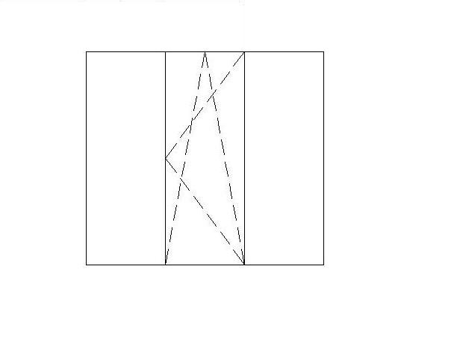 | 1 | ΠΑΡΑΘΥΡΑ ΑΛΟΥΜΙΝΙΟΥ ΜΕ 1 ΦΥΛΛΟ ΑΝΟΙΓΟΜΕΝΟ – ΑΝΑΚΛΙΝΟΜΕΝΟ, 2 ΣΤΑΘΕΡΑ, ΣΙΤΑ ΚΑΘΕΤΗΣ ΚΙΝΗΣΗΣ ΣΤΟ ΑΝΟΙΓΟΜΕΝΟ
 | 1 | Θέση | ΔΙΕΥΘΥΝΣΗ ΔΙΟΙΚΗΤΙΚΟΥ
 | 1 | Πλάτος | 1,90 m | Αλουμίνιο με ηλεκτροσταστική βαφή  Χρώμα λευκό  Σιτα κάθετης κίνησης
 | 1 | Υψος | 1,80 m
 | 1 | Τιμή 975 € /τεμ | Διπλά τζάμια,  5-15-4
 | 1 | ΠΑΡΑΘΥΡΑ ΑΛΟΥΜΙΝΙΟΥ ΣΤΑΘΕΡΑ ΜΕ 3 ΥΑΛΟΣΤΑΣΙΑ
 | 1 | Θέση | ΔΙΕΥΘΥΝΣΗ ΔΙΟΙΚΗΤΙΚΟΥ
 | 1 | Πλάτος | 1,90 m | Αλουμίνιο με ηλεκτροσταστική βαφή  Χρώμα λευκό
 | 1 | Υψος | 1,80 m | Αλουμίνιο με ηλεκτροσταστική βαφή  Χρώμα λευκό
 | 1 | Τιμή 850 € /τεμ | Διπλά τζάμια  5-15-4 | Αλουμίνιο με ηλεκτροσταστική βαφή  Χρώμα λευκό
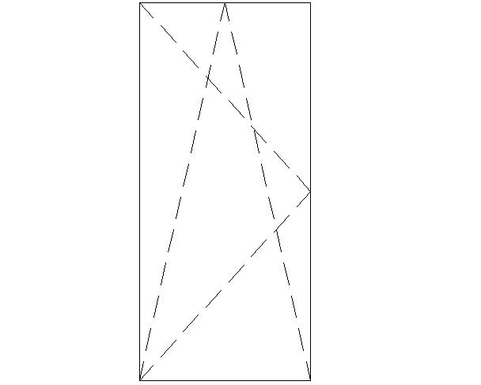 | 2 | ΠΑΡΑΘΥΡΑ ΑΛΟΥΜΙΝΙΟΥ ΑΝΟΙΓΟΜΕΝΟ – ΑΝΑΚΛΙΝΟΜΕΝΟ , ΣΙΤΑ ΚΑΘΕΤΗΣ ΚΙΝΗΣΗΣ
 | 2 | Θέση | ΔΙΕΥΘΥΝΣΗ ΔΙΟΙΚΗΤΙΚΟΥ
 | 2 | Πλάτος | 1,00 m | Αλουμίνιο με ηλεκτροσταστική βαφή  Χρώμα λευκό  Σίτα κάθετης κίνησης
 | 2 | Υψος | 1,80 m
 | 2 | Τιμή  470 € /τεμ | Διπλά  5-15-4
 | 2 | ΠΑΡΑΘΥΡΟ ΑΛΟΥΜΙΝΙΟΥ ΣΤΑΘΕΡΟ
 | 2 | Θέση | ΔΙΕΥΘΥΝΣΗ ΔΙΟΙΚΗΤΙΚΟΥ
 | 2 | Πλάτος | 1,00 m | Αλουμίνιο με ηλεκτροσταστική βαφή  Χρώμα λευκό
 | 2 | Υψος | 1,80 m | Αλουμίνιο με ηλεκτροσταστική βαφή  Χρώμα λευκό
 | 2 | Τιμή  400 € /τεμ | Διπλά τζάμια  5-15-4 | Αλουμίνιο με ηλεκτροσταστική βαφή  Χρώμα λευκό

Σχέδιο | Τεμ | Τεχνικά στοιχεία
 | 1 | ΠΑΡΑΘΥΡΑ ΑΛΟΥΜΙΝΙΟΥ ΜΕ 1ΦΥΛΛΟ ΑΝΟΙΓΟΜΕΝΟ – ΑΝΑΚΛΙΝΟΜΕΝΟ, 2 ΣΤΑΘΕΡΑ, ΣΙΤΑ ΚΑΘΕΤΗΣ ΚΙΝΗΣΗΣ ΣΤΟ ΑΝΟΙΓΟΜΕΝΟ
 | 1 | Θέση | ΛΟΓΙΣΤΗΡΙΟ
 | 1 | Πλάτος | 1,90 m | Αλουμίνιο με ηλεκτροσταστική βαφή  Χρώμα λευκό  Σιτα κάθετης κίνησης
 | 1 | Υψος | 1,80 m
 | 1 | Τιμή 975 € /τεμ | Διπλά τζάμια,  5-15-4
 | 1 | ΠΑΡΑΘΥΡΟ ΑΛΟΥΜΙΝΙΟΥ ΣΤΑΘΕΡΟ ΜΕ 3 ΥΑΛΟΣΤΆΣΙΑ
 | 1 | Θέση | ΛΟΓΙΣΤΗΡΙΟ
 | 1 | Πλάτος | 1,90 m | Αλουμίνιο με ηλεκτροσταστική βαφή  Χρώμα λευκό
 | 1 | Υψος | 1,80 m | Αλουμίνιο με ηλεκτροσταστική βαφή  Χρώμα λευκό
 | 1 | Τιμή 850 € /τεμ | Διπλά τζάμια  5-15-4 | Αλουμίνιο με ηλεκτροσταστική βαφή  Χρώμα λευκό
 | 2 | ΠΑΡΑΘΥΡΑ ΑΛΟΥΜΙΝΙΟΥ ΑΝΟΙΓΟΜΕΝΟ – ΑΝΑΚΛΙΝΟΜΕΝΟ , ΣΙΤΑ ΚΑΘΕΤΗΣ ΚΙΝΗΣΗΣ
 | 2 | Θέση | ΛΟΓΙΣΤΗΡΙΟ
 | 2 | Πλάτος | 1,00 m | Αλουμίνιο με ηλεκτροσταστική βαφή  Χρώμα λευκό  Σίτα κάθετης κίνησης
 | 2 | Υψος | 1,80 m
 | 2 | Τιμή  470 € /τεμ | Διπλά  5-15-4
 | 2 | ΠΑΡΑΘΥΡΑ ΑΛΟΥΜΙΝΙΟΥ ΣΤΑΘΕΡΑ
 | 2 | Θέση | ΛΟΓΙΣΤΗΡΙΟ
 | 2 | Πλάτος | 1,00 m | Αλουμίνιο με ηλεκτροσταστική βαφή  Χρώμα λευκό
 | 2 | Υψος | 1,80 m | Αλουμίνιο με ηλεκτροσταστική βαφή  Χρώμα λευκό
 | 2 | Τιμή  400 € /τεμ | Διπλά τζάμια  5-15-4 | Αλουμίνιο με ηλεκτροσταστική βαφή  Χρώμα λευκό

Σχέδιο | Τεμ | Τεχνικά στοιχεία
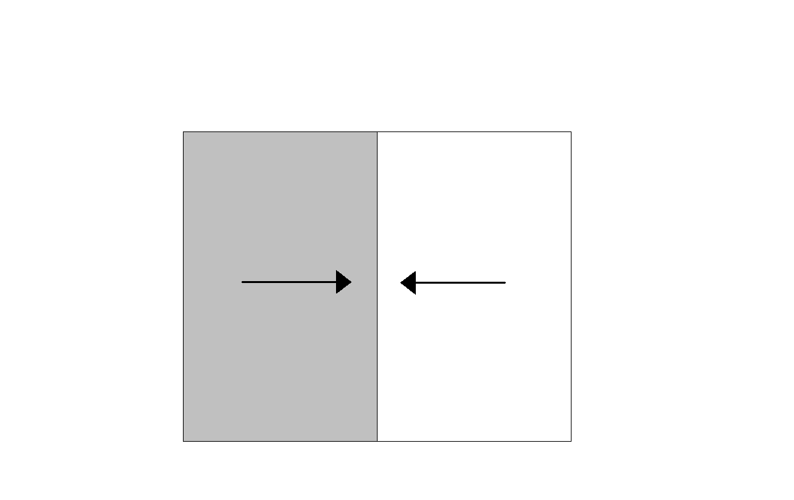 | 1 | ΠΑΡΑΘΥΡΟ ΑΛΟΥΜΙΝΙΟΥ ΜΕ 2 ΣΥΡΟΜΕΝΑ ΕΠΑΛΛΗΛΑ, ΤΟ ΑΡΙΣΤΕΡΟ (ΕΣΩΤΕΡΙΚΗ ΟΨΗ) ΜΕ ΑΜΜΟΒΟΛΗ
 | 1 | Θέση | ΜΙΣΘΟΔΟΣΙΑ
 | 1 | Πλάτος | 2,00 m | Αλουμίνιο με ηλεκτροσταστική βαφή  Χρώμα λευκό  Σιτα συρόμενη
 | 1 | Υψος | 1,80 m
 | 1 | Τιμή 900 € /τεμ | Διπλά τζάμια,  5-15-4
 | 1 | ΠΑΡΑΘΥΡΟ ΑΛΟΥΜΙΝΙΟΥ ΣΤΑΘΕΡΟ ΜΕ ΔΥΟ ΥΑΛΟΣΤΑΣΙΑ, ΤΟ ΑΡΙΣΤΕΡΟ (ΕΣΩΤΕΡΙΚΗ ΟΨΗ) ΜΕ ΑΜΜΟΒΟΛΗ
 | 1 | Θέση | ΜΙΣΘΟΔΟΣΙΑ
 | 1 | Πλάτος | 2,00 m | Αλουμίνιο με ηλεκτροσταστική βαφή  Χρώμα λευκό
 | 1 | Υψος | 1,80 m | Αλουμίνιο με ηλεκτροσταστική βαφή  Χρώμα λευκό
 | 1 | Τιμή 850 € /τεμ | Διπλά τζάμια,  5-15-4 | Αλουμίνιο με ηλεκτροσταστική βαφή  Χρώμα λευκό
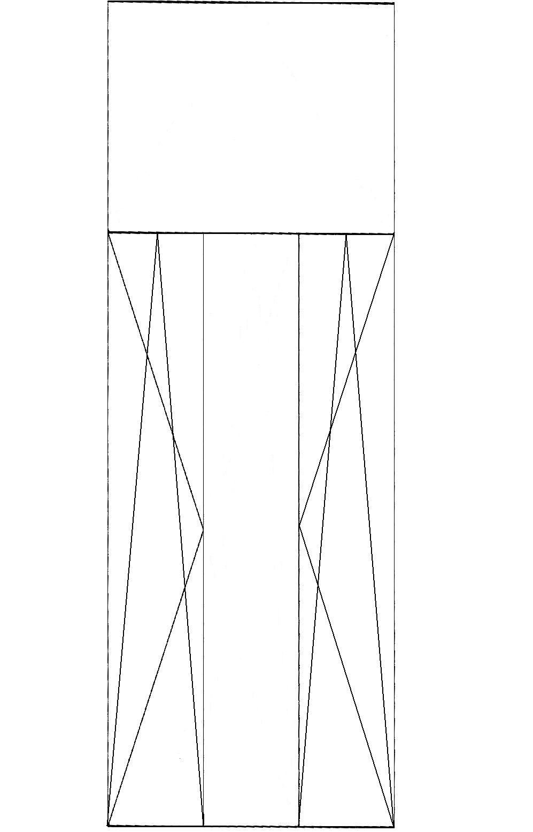 | 3 | ΠΑΡΑΘΥΡΑ ΑΛΟΥΜΙΝΙΟΥ, ΑΝΟΙΓΟΜΕΝΑ - ΑΝΑΚΛΙΝΟΜΕΝΑ ,ΤΑ ΚΑΤΩ 2 ΑΝΟΙΓΟΜΕΝΑ-ΑΝΑΚΛΙΝΟΜΕΝΑ, 1 ΣΤΑΘΕΡΟ, ΦΕΓΓΙΤΗΣ ΑΛΟΥΜΙΝΙΟΥ ΣΤΑΘΕΡΟΣ, ΣΙΤΑ ΚΑΘΕΤΗΣ ΚΙΝΗΣΗΣ ΣΤΑ ΑΝΟΙΓΟΜΕΝΑ
 | 3 | Θέση | ΑΝΑΤΟΛΙΚΗ ΠΛΕΥΡΑ, ΔΙΚΤΥΑ, 2^{ος} ΟΡΟΦΟΣ ΚΕΝΤΡΙΚΟΥ ΚΤΙΡΙΟΥ
 | 3 | Πλάτος | 2,00 m | Αλουμίνιο με ηλεκτροσταστική βαφή  Χρώμα λευκό  Σίτα κάθετης κίνησης
 | 3 | Υψος | 2,50 m
 | 3 | Τιμή 1000 € /τεμ | Διπλά τζάμια,  5-15-4
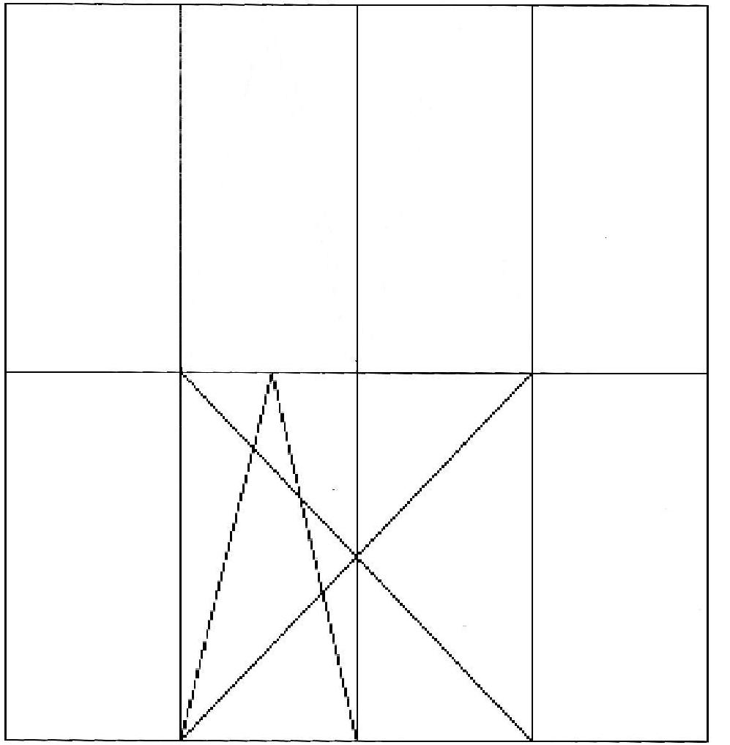 | 1 | ΠΑΡΑΘΥΡΑ ΑΛΟΥΜΙΝΙΟΥ, ΣΤΑΘΕΡΑ,ΑΝΟΙΓΟΜΕΝΑ - ΑΝΑΚΛΙΝΟΜΕΝΑ ,ΤΑ ΚΑΤΩ 2 ΜΕΣΑΙΑ ΑΝΟΙΓΟΜΕΝΑ ΜΕ ΤΟ 1 ΑΝΑΚΛΙΝΟΜΕΝΟ ΚΑΙ 2 ΣΤΑΘΕΡΑ,ΤΑ ΆΝΩ 4 ΣΤΑΘΕΡΑ ΥΑΛΟΣΤΑΣΙΑ, , ΣΙΤΑ ΚΑΘΕΤΗΣ ΚΙΝΗΣΗΣ ΣΤΑ ΑΝΟΙΓΟΜΕΝΑ
 | 1 | Θέση | ΑΝΑΤΟΛΙΚΗ ΠΛΕΥΡΑ, ΔΙΚΤΥΑ, 2^{ος} ΟΡΟΦΟΣ ΚΕΝΤΡΙΚΟΥ ΚΤΙΡΙΟΥ
 | 1 | Πλάτος | 2,50 m | Αλουμίνιο με ηλεκτροσταστική βαφή  Χρώμα λευκό  Σίτα κάθετης κίνησης
 | 1 | Υψος | 3,50 m
 | 1 | Τιμή 1300 € /τεμ | Διπλά τζάμια,  5-15-4

Στην τιμή του προυπολογισμου του έργου συμπεριλαμβάνεται το κόστος αποξήλωσης και απομάκρυνσης των παλαιών παραθύρων καθώς και τα απαραίτητα αρμοκάλυπτρα , σιλικόνη και επίχρισμα για την σφράγιση των ατελειών κατα την τοποθέτηση .

Η συντάξασα

Β. Τσαμτσούρη
Διπλ αρχιτέκτων – μηχανικός Ε.Μ.Π.

